San José, 17 de noviembre del 2016

Nº 11997 -16

Al contestar refiérase a este # de oficio

Señor
Máster Roberth García González
Auditor Judicial Interino

Estimado señor:

Para su estimable conocimiento y fines consiguientes, le transcribo el acuerdo tomado por el Consejo Superior del Poder Judicial, en la sesión Nº 103-16 celebrada el 10 de noviembre del año en curso, que literalmente dice:

“ARTÍCULO XLVIII

DOCUMENTO N° 12738-16

La máster Ana Eugenia Romero Jenkins, Directora Ejecutiva, mediante oficio N° 5305-DE-2016 del 1 de noviembre de 2016, remitió el oficio N° 540-SC-2016 de 31 de octubre de 2016, suscrito por el licenciado Carlos Manuel Hidalgo Vargas, Jefe interino del Departamento Financiero Contable, mediante el cual remite los estados financieros de la Contaduría Judicial al 30 de setiembre de 2016.

Seguidamente se transcribe el citado oficio que literalmente dice:

“Para su conocimiento y fines consiguientes, se remite el informe de los estados financieros de la Contaduría Judicial al 30 de setiembre de 2016. Lo anterior de acuerdo con lo señalado por esa Dirección Ejecutiva mediante oficio 313-DE/AL-2010, del 4 de marzo de 2010, en el cual solicita que los informes se envíen de manera trimestral.
Los recursos que ingresan en las cuentas de la Contaduría Judicial, se registran y controlan siguiendo los lineamientos y directrices preestablecidos dentro del Macroproceso Financiero, para la seguridad de estos recursos.
(…).
A continuación, se presenta el informe financiero de la Cuenta 20192-8, denominada Contaduría Judicial, el cual resume las operaciones contables finalizadas al 30 de setiembre de 2016, dicho informe contiene el Balance de Situación comparativo con sus respectivas notas aclaratorias y el Estado de Flujo de Efectivo.
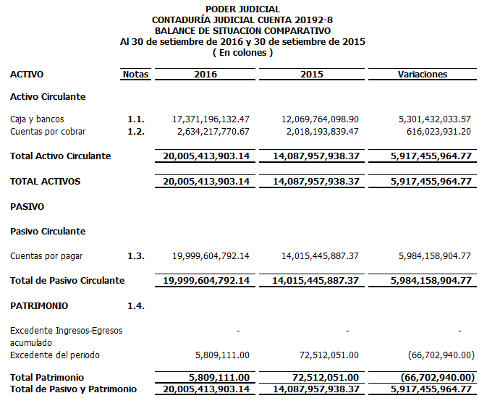
Con acuerdo del Consejo Superior de sesión 58-12, artículo LXIII del 14 de junio de 2012, se informó que la Contraloría General de la República mediante oficio DFOE-PG-232 del 6 de junio de 2012, señaló que la información referente a la Contaduría Judicial es propia de la gestión administrativa del Poder Judicial.
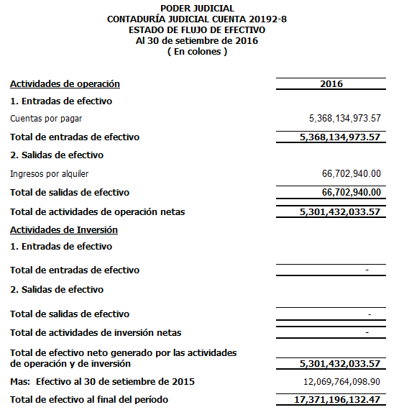

El flujo de efectivo se realiza por el método directo, este método supone que las partidas del balance deben excluir aquellos ajustes que no representan movimientos de efectivo, de manera que se muestre para cada partida el monto que corresponde a los registros de entradas y salidas de efectivo. Difiere del método indirecto por cuanto este último refleja las variaciones del Balance de Situación.
1. NOTAS AL BALANCE DE SITUACIÓN
  - CAJA Y BANCOS
Los recursos de efectivo son registrados en la cuenta 20192-8 denominada “Contaduría Judicial”, la Cuenta Platino 229-49-3, la cuenta corriente 246008-4 conocida con el nombre de “Ingresos Varios” y la cuenta corriente 268139-0, todas del Banco de Costa Rica. Adicionalmente en la cuenta corriente 2072-3 del Banco Nacional de Costa Rica y en la cuenta corriente 1019271-2 del Banco Popular y de Desarrollo Comunal.

Para el mes de setiembre de 2016, el saldo contable de la cuenta corriente 20192-8, presenta una disminución de ¢127,271,649.72, en relación con el saldo registrado al 31 de agosto de 2016, conforme se detalla continuación:
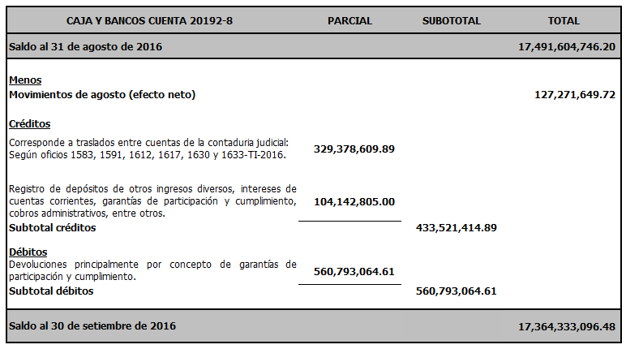
De acuerdo a lo indicado por el Subproceso de Ingresos en correo electrónico del 31 de octubre de 2016, la cuenta 20192-8 del Banco de Costa Rica se utiliza para el manejo de aquellos recursos cuyo origen no es presupuestario. Dentro de sus movimientos registra conceptos como sobrantes e intereses de cajas chichas y cajas chicas auxiliares, cobro administrativo, garantías de participación y cumplimiento, subsidios por incapacidades, entre otros.

De igual forma, se menciona que en la actualidad la cuenta 229-49-3, se utiliza como una cuenta transitoria para efectuar transferencias electrónicas de dinero a través del Sistema Interbancario de Negociación y Pagos Electrónicos (SINPE). Referente a la cuenta corriente 246008-4 del Banco de Costa Rica recibe pagos o abonos a cuentas por cobrar, pagos de entes externos, entre otros.
Por otra parte, la cuenta corriente 2072-3 del Banco Nacional de Costa Rica, se encuentra en proceso de cierre; y en el caso de las cuentas corrientes 1019271-2 del Banco Popular y de Desarrollo Comunal y 268139-0 del Banco de Costa Rica, se está analizando su posible cierre.

El saldo de las cuentas mencionadas al cierre de setiembre de 2016 es como sigue:
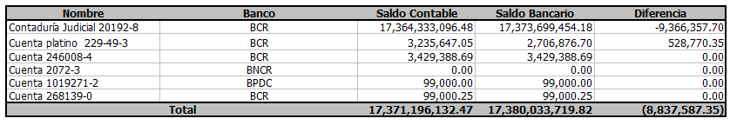

Respecto a las diferencias presentadas en el cuadro anterior, según correos electrónicos del 14 y 18 de octubre de 2016 remitidos por el Subproceso de Ingresos, las diferencias obedecen para el caso de la cuenta 20192-8, a créditos no registrados por cuanto el Banco no remitió los documentos respectivos dentro del mes de setiembre de 2016, y en el caso de la 229-49-3, se deriva principalmente de:

- ¢156.377.69 y ¢226.950.00 corresponden a recursos sin identificar de periodos anteriores,
- ¢29.510.24 intereses ganados de setiembre registrados en octubre 2016,
- ¢18.731.00 recursos de cuentas por cobrar de setiembre registrados en Octubre 2016, y
- ¢93.723.50 recursos de Operadoras de Pensiones de periodos anteriores.
Con respecto a las diferencias entre los saldos contables y los saldos bancarios de las cuentas corrientes que se detallan en los estados financieros, el Subproceso de Ingresos de este Macroproceso está realizando el proceso para su depuración correspondiente.

Respecto a las transacciones pendientes de registro contable en la cuenta corriente 20192-8, su composición es la siguiente:
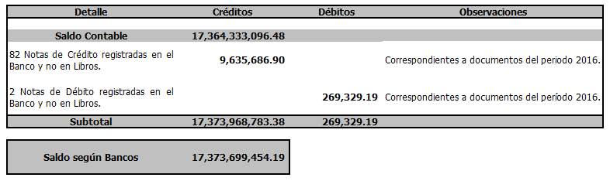

1.2. CUENTAS POR COBRAR
La composición del saldo de las cuentas por cobrar al 30 de setiembre de 2016 es la siguiente:
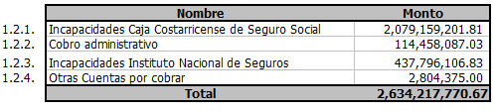

1.2.1. Incapacidades Caja Costarricense de Seguro Social
Corresponde a los subsidios, cuotas patronales y salarios escolares por concepto de incapacidades que la CCSS adeuda al Poder Judicial. Estos recursos son controlados mediante el sistema de Proposición Electrónica de Nombramientos PIN, módulo de incapacidades, cuya información es ingresada por cada oficina judicial. En dicho sistema se debe ingresar con oficio el número de cédula del servidor, nombre, número de boleta de incapacidad y el periodo de incapacidad, de igual forma, el Subproceso de Ingresos se encarga de llevar el control de dichos montos, procesos de cobro y generar los reportes del sistema SIGA Gestión Humana, en los cuales se respaldan los asientos, por lo que mensualmente son remitidos al Subproceso Contable para su registro en el sistema de contabilidad.

Es importante indicar, que con base en el Convenio suscrito entre el Poder Judicial y esta entidad, la CCSS cuenta con un periodo de tres meses de gracia, para cancelar las incapacidades, no obstante, es necesario registrar el total de la cuenta por cobrar a la fecha de este informe, por cuestiones de control y seguimiento. Lo anterior, de conformidad con lo señalado por el Subproceso de Ingresos mediante correo electrónico del 26 de noviembre de 2012.
Lo anterior, por cuanto mediante oficio 896-114-AF-2012, la Auditoria Judicial remite informe sobre el estudio de incapacidades a la Secretaria de la Corte, donde se indica la recomendación No. 4.14:

“…Girar las instrucciones al Departamento Financiero Contable, para que procedan a revelar en los estados financieros, en la partida de cuentas por cobrar el monto que adeuda la CCSS por concepto de subsidios por incapacidad pendientes de girar…”

El informe anterior, de acuerdo con el oficio de la Secretaría General de la Corte, 9944-12 fue conocido por el Consejo Superior en sesión 85 del 25 de setiembre del 2012, en el artículo LXVI, mediante la cual el Consejo Superior acuerda:

“…Tomar nota de las recomendaciones que se establecen en cuanto al convenio las cuales se encuentran supeditadas a lo que se resuelva en definitiva en la acción de inconstitucionalidad que se encuentra pendiente y de lo que la Dirección Ejecutiva informe a este Consejo, sobre los resultados de las gestiones de cobro que está realizando ante la Caja Costarricense del Seguro Social…”.

Al respecto, este Macroproceso con oficio 2506-TI-2012 informó a la Dirección Ejecutiva el 3 de diciembre de 2012, sobre el cumplimiento de la recomendación de la Auditoria Interna.

Para setiembre de 2016, la cuenta de Incapacidades de la Caja Costarricense de Seguro Social aumentó en ¢171,007,956.00, con respecto al mes de agosto de 2016, producto de las boletas por concepto de subsidio registradas en este mes, así como ajustes efectuados de conformidad con los registros contables y auxiliares remitidos por el Subproceso de Ingresos:
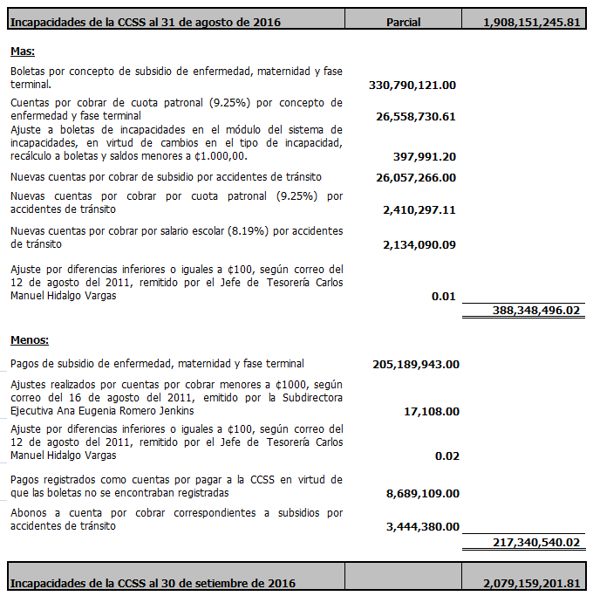
1.2.2. Cobro Administrativo
El cobro administrativo se conforma al 30 de setiembre de 2016, según se detalla a continuación:
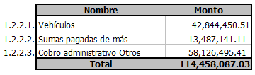
1.2.2.1. Vehículos
Corresponde a cobros que tienen su origen cuando se ocasionan daños a vehículos propiedad de la institución y se determina que la responsabilidad recae sobre un servidor judicial o de un tercero, quienes deberán retribuir los montos de los daños ocasionados.
1.2.2.2. Sumas pagadas de más
Comprende sumas que fueron giradas en demasía a servidores judiciales por concepto de salarios, las cuales deben ser reintegradas a la Institución.
1.2.2.3. Cobro Administrativo Otros
Cuando se determina que hay responsabilidad de un servidor judicial que implique un perjuicio económico para la Institución y que no se clasifique en los otros conceptos del cobro administrativo, tales como la pérdida de celulares, beepers, identificaciones, entre otros.
1.2.3. Incapacidades Instituto Nacional de Seguros
Corresponde a los subsidios y salarios escolares por concepto de incapacidades que el I.N.S adeuda al Poder Judicial. El Subproceso de Ingresos es el encargado de llevar el control de estos recursos mediante archivos en hojas de cálculo de “Excel”, asimismo se encarga de realizar los documentos soporte y auxiliares en los cuales se respaldan los asientos, por lo que mensualmente son remitidos al Subproceso Contable para su registro en el sistema de contabilidad.

En setiembre de 2016 se registran los siguientes movimientos:
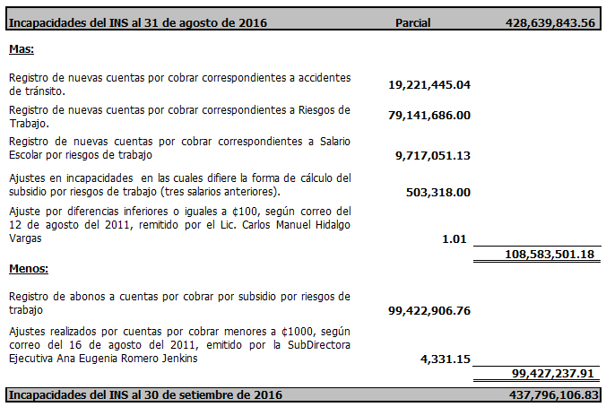
1.2.4. Otras Cuentas por Cobrar
Corresponde a la Garantía Ambiental correspondiente al proyecto “Tercera Torre de los Tribunales de Justicia de Limón”, por un monto de ¢2,804,375.00, registrado contablemente en el mes de diciembre del 2015, de conformidad con la información contable remitida por el Subproceso de Ingresos. Para este mes no presenta movimientos.

1.3. CUENTAS POR PAGAR

Al cierre del periodo se registran cuentas por pagar, correspondientes a depósitos, que en algunos casos se efectuaron de manera temporal en la “Cuenta 20192-8” y que por su naturaleza deberán ser reintegrados a aquellas instituciones o personas físicas según corresponda, así como recursos que según su origen deben ser trasladados al Fondo General de Caja Única, como son los intereses sobre saldos en cuentas corrientes, incumplimiento de garantías, perdida de documentos, entre otros.

Es menester indicar que en el presente mes, se trasladó al Fondo General de Caja Única en apego al procedimiento establecido de “Notas de abono”, la suma de ¢16,338,945.73, según consta en el comprobante de ingreso remitido por Tesorería Nacional el día 26 de setiembre de 2016 vía correo electrónico, con la finalidad de reintegrar estos recursos a la corriente presupuestaria. La afectación al presupuesto del Poder Judicial se aplicó según el oficio Nº 934-P-2016 del 3 de octubre de 2016.

Por lo anterior, se observa una disminución en el concepto de “Otros Ingresos Diversos”, el cuál su tendencia de un mes a otro es el aumento; no obstante, por la particularidad de las notas de abono aplicadas en este mes, su comportamiento fue contrario.

El saldo total de cuentas por pagar al 30 de setiembre de 2016, asciende a ¢19,999,604,792.14:
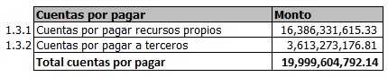
Compendio de cuentas por pagar al 30 de setiembre de 2016
1.3.1. Cuentas por Pagar Recursos Propios

Corresponden a cuentas que se registran por pagar al Presupuesto del Poder Judicial, en virtud de que son ingresos que pertenecen a la institución, seguidamente se detalla la composición de esta cuenta:
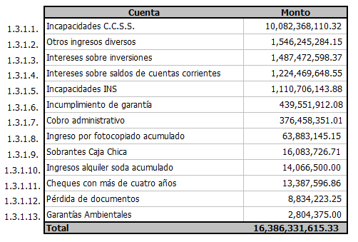
1.3.1.1. Incapacidades Caja Costarricense de Seguro Social

Corresponde al ingreso por el subsidio de las incapacidades de servidores judiciales, reconocido por la Caja Costarricense de Seguro Social. Al respecto, dada la complejidad en la revisión de los casos individuales y por el volumen de la información, considerando además la existencia de múltiples variables en el análisis de los datos, conforme lo indicado en el oficio 838-TI-2008 remitido por este Macroproceso a la Dirección Ejecutiva el 4 de abril de 2008, se procede a efectuar el registro contable contra la percepción de los recursos, de conformidad con los estudios que se realizan por parte de los inspectores de esa Entidad. Asimismo, mediante el módulo de salarios del sistema SIGA Gestión Humana, se realiza una verificación de los rubros que factura la CCSS y en caso de determinar diferencias el Subproceso de Ingresos gestiona lo que corresponda.

Dicha cuenta disminuyó en ¢322,114,326.65 con respecto al mes anterior, lo cual corresponde a los siguientes movimientos:
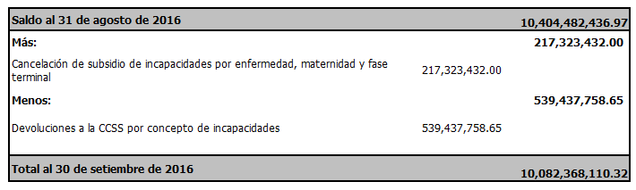
Convenio suscrito entre el Poder Judicial y la Caja Costarricense del Seguro Social Nº 11-CG-1994 del 27 de junio de 1994

En relación con el convenio existente entre La Caja Costarricense de Seguro Social (CCSS) y este Poder de la República para el pago de incapacidades y licencias, en el cual el Poder Judicial se compromete a cancelar el subsidio por incapacidades de enfermedad y maternidad a sus empleados, y posteriormente gestionar la recuperación de los mismos ante la CCSS, con oficio Nº GF-49.395-2013 del 10 de diciembre de 2013, la CCSS comunicó la no prorrogación del convenio a partir del 1 de setiembre de 2014.

De conformidad con lo expuesto en el párrafo anterior, el 28 de julio de 2014, se dio a conocer a la población judicial, que, tras una reunión entre la presidenta de la Corte Suprema de Justicia, Magistrada, Zarela Villanueva Monge y la presidenta de la CCSS María Del Rocío Sáenz, se logró una ampliación del convenio a partir de setiembre de 2014 y hasta setiembre de 2015.

El Poder Judicial remite a la CCSS oficio Nº 8704-15 del 18 de agosto del 2015, suscrito por la Lcda. Silvia Navarro Romanini, Secretaria General de la Corte Suprema de Justicia, solicitando una prórroga del convenio, el cual fue atendido con el oficio Nº GF-15.322, del 27 de agosto del 2015, suscrito por el Lic. Gustavo Picado Chacón, Gerente Financiero de la CCSS. En este último, se autoriza la prórroga del convenio de pago indirecto de incapacidades y licencias, hasta el 29 de febrero del 2016.

Con los oficios Nº JP-541-15/4234-DE2015 del 11 de noviembre y 5769-DE-2015/2196-TI-2015 del 16 de noviembre, ambos de 2015, se informó al Consejo Superior sobre la alternativa a considerar tras la ruptura del convenio, siendo la más viable el escenario Nº 2 propuesto en el oficio Nº JP-276-15. En lo concerniente, el Consejo Superior, en sesión Nº 102-15 del 19 de noviembre de 2015, artículo LXXX, acordó aprobar la propuesta de cita, y entre varios puntos, comisionar a la Dirección Jurídica, en coordinación con la Dirección Ejecutiva y el Departamento Financiero Contable, para confeccionar un finiquito del Convenio con la Caja Costarricense de Seguro Social.

El Consejo Superior en sesión Nº 4-16, articulo XXXIII del 14 de enero de 2016, acordó hacer una atenta instancia a la CCSS, de prorrogar por un plazo de seis meses más, el Convenio de Pago Indirecto de Incapacidades y Licencias suscrito por el Poder Judicial, a partir del 1 de marzo y hasta el 31 de agosto de 2016 inclusive, sujeto a valoración en su momento, en caso de que se necesite ampliar el plazo. Al respecto, la CCSS remite oficio Nº GF-50-291 del 8 de febrero de 2016, suscrito por el Lic. Gustavo Picado Chacón, Gerente Financiero de esa institución, indicando:

“(…) con el propósito de que culmine el proceso de desarrollo del módulo informático y se realicen las pruebas necesarias para la implementación del nuevo esquema de trabajo definido por el Consejo Superior, se autoriza la prórroga del convenio de pago indirecto de incapacidades y licencias hasta el 31 de agosto del 2016.”

Mediante correo electrónico del 17 de agosto de 2016, la Secretaría de la Corte comunica la circular N° 142-2016 donde informa:

“El Consejo Superior del Poder Judicial en sesión No. 72-16 celebrada el 28 de julio de 2016, artículo LXI, dispuso comunicar a todos los servidores judiciales del país que a solicitud de la Caja Costarricense del Seguro Social (CCSS), a partir del 1 de setiembre del 2016, finaliza el Convenio de Pago Indirecto de Incapacidades y Licencias, suscrito entre el Poder Judicial y esa institución vigente desde 31 de agosto del 1994”.

Al respecto, este Poder de la República confeccionó el “Finiquito” del convenio, que fue remitido a la CCSS mediante oficio Nº 8459-2016 del 12 de agosto de 2016 y el mismo se trasladó a la Gerencia Financiera de esa institución, con el número de oficio PE-2467 del 16 de agosto de 2016 para el análisis correspondiente. De conformidad con lo expresado por el Subproceso de Ingresos según consulta telefónica del 20 de octubre de 2016, a la fecha se encuentra pendiente el pronunciamiento de la CCSS.

Recursos que se mantienen en las cuentas de la Contaduría Judicial

Por otra parte, la Auditoria Judicial mediante informe 1405-242-AF-2013 del 19 de diciembre del 2013, remitido a la Secretaría General del Consejo Superior, emitió las recomendaciones 4.1 y 4.2 dirigidas a la Corte Plena, sobre la administración de la cuenta 20192-8 “Contaduría Judicial”:

  - Definir el tratamiento que corresponde dar a los recursos que actualmente se mantienen en la cuenta 20192-8 “Contaduría Judicial", así como los que se recibirán en lo sucesivo a través de ésta, en apego al principio de legalidad y tomando como referencia los criterios legales emitidos por esta Auditoria, y el ordenamiento jurídico, el cual señala que esos dineros deben ser trasladados mensualmente y dentro de los primeros cinco días hábiles de cada mes al Fondo General de la República del Ministerio de Hacienda.
  - Definir el tratamiento a dar a los recursos de terceros (garantías de participación, cumplimiento y garantía por uso del Auditorio), que se encuentran en la cuenta 20192-8 “Contaduría Judicial”, los cuales pueden ser objeto de devolución a los interesados.

Lo anterior, considerando lo establecido en el articulo N° 19 del Reglamento para el funcionamiento de la Caja Única, en contraposición a los efectos que pueda ocasionar a los proveedores al momento de realizar las devoluciones respectivas, así como al hecho de que adicionalmente a la cuenta 20192-8, se mantiene en el Departamento Financiero Contable, una cuenta corriente en dólares por concepto de garantías cuyo saldo al 31 de agosto del 2013 ascendía a $111.803,23.

Sobre este particular, mediante oficio 5-DE-2014 del 6 de enero de 2014, la Dirección Ejecutiva manifestó a la Secretaria General de la Corte lo que a continuación se describe textualmente:
Conforme explicamos a la Auditoria en oficio N° 9262-DE-2013 del 16 de octubre del 2013, los recursos se mantienen en la cuenta N° 20192-8 por razones prácticas. Expresamos literalmente que:

“…en ésta se depositan dineros por concepto de multas, pagos de deudas por salarios girados de más o reposición de activos, excedentes de combustible, excedentes de teléfonos celulares, entre otras, que pueden ser abonados a las correspondientes subpartidas. De igual forma, se custodian recursos por concepto de garantías de participación y cumplimiento de procedimientos de contratación y depósitos por uso del Auditorio que, salvo situación extraordinaria, procede devolver a los terceros interesados.

2. Los dineros correspondientes a subsidios por incapacidades de la CCSS y del INS se mantienen en la cuenta 20192-8 a efecto de reintegrarlos al presupuesto del Poder Judicial, mediante el mecanismo de las Notas de Abono, en el momento y a las subpartidas que resulte pertinente.

Al respecto hay que tener presente que cuando un servidor o servidora se incapacita, la Caja Costarricense de Seguro Social debe cubrirle el 60% del subsidio que le corresponde. Sin embargo, conforme el artículo 42 de la Ley Orgánica del Poder Judicial y el Convenio suscrito con la Caja Costarricense del Seguro Social el 31 de agosto de 1994, el Poder Judicial le paga a la persona trabajadora el 100% del salario y la Caja le devuelve al Poder Judicial el 60%, de ahí que dichos dineros deban reintegrarse a la corriente presupuestaria institucional.

3. Cabe aclarar que la cuenta 20192-8 se utiliza en la institución desde vieja data. En tanto los recursos están bajo nuestra custodia, se invierten atendiendo el principio doctrinal del “Buen Padre de Familia” y los dineros que se generen de los intereses, vendrán a engrosar la citada cuenta y servirán para atender en el momento que se estime pertinente, necesidades Institucionales.”

En consecuencia, nos permitimos sugerir a las señoras Magistradas y señores Magistrados que al aprobar ambas recomendaciones se disponga que los recursos por devolución de incapacidades tanto de la Caja Costarricense del Seguro Social cuanto del Instituto Nacional de Seguros, correspondiente al mismo ejercicio presupuestario se mantenga en la cuenta 20192-8 y se trasladen a la Caja Única del Estado los correspondientes a ejercicios presupuestarios anteriores. Igual tratamiento debe darse con los dineros que se reciban por reparación de vehículos, pago de deudas por salarios girados de más o reposición de activos, excedente de combustible, excedente de celulares, todo en la inteligencia que estos dineros se podrán abonar en las subpartidas presupuestarias correspondientes en el ejercicio presupuestario vigente.
Por su parte, estimamos salvo mejor criterio que no deben trasladarse a la Caja Única del Estado los dineros que se depositen por garantías de participación y cumplimiento por procedimientos de contratación, uso del Auditorio y otros, por cuanto, deben devolverse en su oportunidad a los terceros interesados.

Este informe de la Auditoria se conoció el lunes 17 de febrero de 2014 en sesión de Corte Plena 6-14 artículo XIX:

Se acordó: Tener por rendido los informes de la Auditoria Judicial y acoger sus recomendaciones, por ende: 1.) En cuanto a los recursos que actualmente se mantienen en la cuenta 20192-8 “Contaduría Judicial", así como los que se recibirán en lo sucesivo a través de ésta, se procederá en estricto apego al principio de legalidad y tomando como referencia los criterios legales emitidos por la Auditoria Judicial y el ordenamiento jurídico, el cual señala que esos dineros deben ser trasladados mensualmente y dentro de los primeros cinco días hábiles de cada mes al Fondo General de la República del Ministerio de Hacienda. 2.) Respecto a la recomendación 4.2 en cuanto al tratamiento a dar a los recursos de terceros (garantías de participación, cumplimiento y garantía por uso del Auditorio), que se encuentran en la cuenta 20192-8 “Contaduría Judicial”, el Departamento Financiero Contable matriculará la cuenta del Poder Judicial ante la Caja Única del Estado, a fin de girar los dineros correspondientes. 3.) El Departamento Financiero Contable dará cumplimiento a la brevedad a las recomendaciones contenidas en los puntos 4.3, 4.4, 4.5, 4.6 y 4.7 del informe N° 1405-242-AF-2013 de la Auditoria Judicial. Al respecto, este Departamento se encuentra analizando el acuerdo de la Corte para definir los procedimientos para el cumplimiento de las recomendaciones de la Auditoria Judicial.

Para dar cumplimiento a lo anterior, se están realizando las consultas al Ministerio de Hacienda con oficio 172-SC-2014 del 28 de abril de 2014 y los estudios respectivos por parte de las áreas encargadas. En virtud de lo expuesto, este oficio fue reiterado por medio de los oficios 334-SC-2014 del 9 de julio de 2014 y 434-SC-2014 del 16 de setiembre de 2014, se mantiene el seguimiento respectivo.

En relación con estos oficios, la Directora Ejecutiva del Poder Judicial, MBA Ana Eugenia Romero Jenkins, mediante oficio 10808-DE-2014, del 30 de setiembre de 2014, remitió a la Licda. Martha Cubillo Jiménez, Tesorera Nacional del Ministerio de Hacienda, solicitud de respuesta a las consultas formuladas, rescatando la importancia de contar con el procedimiento a seguir para la apertura y matricula de cuentas a nombre del Poder Judicial, así como el criterio oficial de la Tesorería Nacional en lo que respecta al principio de Caja Única.

Sobre estos oficios, la Tesorería Nacional con oficio TN-1732-2014 del 11 de noviembre de 2014, dirigido a la Directora Ejecutiva del Poder Judicial, informó:
“…Respecto a la posibilidad de abrir cuentas en caja única tanto en dólares como en colones, para el depósito de las garantías que se reciben a través de las tres cuentas a nombre del Poder Judicial (20192-8, platino 229-49-3 y 001-0236461-1), las mismas ya fueron abiertas y corresponden a los números de cuenta 73911130100029986 y 29992 colones y dólares respectivamente, así mismo se autoriza que se mantengan abiertas las cuentas bancarias indicadas, pudiendo ser utilizadas como cuentas recaudadoras o para los movimientos del mismo mes calendario. Los recursos una vez trasladados a las cuentas de Caja Única deberán utilizar los medios de pago que emplea la Tesorería Nacional y se gestionarán a través de la Web Banking o por medio de su ejecutivo. El control de los recursos trasladados y retirados de las cuentas en mención corresponde al Poder Judicial. En cuanto a los otros extremos de su nota se envió copia a la Dirección de Contabilidad Nacional y a la Dirección General de Presupuesto Nacional, dado que el origen y uso de esos recursos que se mencionan en el punto 1 del oficio 172-SC-2014 es competencia de estas direcciones.”

En virtud de lo expuesto, se mantiene el seguimiento correspondiente sobre los puntos pendientes de respuesta. Así mismo, con oficio 943-P-2014 del 2 de diciembre de 2014, se informó a la Dirección Ejecutiva que salvo disposición en contrario de esa Dirección, este Macroproceso continuará con el seguimiento de lo pendiente por parte de ese Ministerio, en el entendido que se requiere la respuesta integral por parte de esa entidad, para definir con claridad las actuaciones del Poder Judicial. Al respecto, la Dirección Ejecutiva con oficio 12980-DE-2014 del 5 de diciembre de 2014, informó compartir lo señalado, en cuanto a que se debe continuar con el seguimiento ante el Ministerio de Hacienda hasta obtener la citada respuesta, indispensable para definir las acciones a seguir por parte del Poder Judicial.

Con oficio Nº 174-SC-2015, del 26 de marzo del 2015, se reiteró la consulta sobre los puntos pendientes de contestar por parte del Ministerio de Hacienda, referentes al oficio Nº 172-SC-2014. Sobre este tema, la Dirección Ejecutiva envía, mediante oficio Nº 2854-DE-2015, del 20 de mayo del 2015, recordatorio al Ministerio de Hacienda para que se pronuncien al respecto, no obstante, al 11 de junio del 2015 no se ha recibido respuesta, siendo que el 9 de junio del 2015, el Subproceso Contable efectuó consulta vía telefónica a la Tesorería Nacional, referente al estado de esta gestión, sin obtener resultado positivo, por lo que se continúa con el seguimiento pertinente.

En relación con la gestión del párrafo anterior se reitera el seguimiento mediante oficio N° 329-SC-2015, del 7 de julio del 2015, este último fue atendido con el oficio Nº TN-1340-2015, del 11 de agosto del 2015, por el Subtesorero Nacional Ministerio de Hacienda.
Con respecto a los puntos anteriores, mediante oficio N° 4353-DE-2015 del 31 de agosto la Dirección Ejecutiva, remite lo dispuesto por la Corte Plena en sesión celebrada el 17 de febrero de 2014, artículo XIX, del cual se transcribe la respuesta otorgada en fecha 11 de agosto de 2015, por el licenciado Mauricio Arroyo Rivera, Subtesorero Nacional, que literalmente dice:

“Como complemento al oficio TN-1732-2014, el cual dio respuesta a los oficios 434-SC-2014, 334-SC-2014 y 172-SC-2014 (oficio inicial), sobre la petición del Poder Judicial para la apertura de varias cuentas en Caja Única; se procede a dar respuesta a los temas pendientes, atendiendo a las competencias propias de Tesorería Nacional.

En primera instancia, es conveniente aclarar el concepto de Caja Única del Estado, el cual nace a partir del artículo 185 de la Constitución Política, mismo al que se le ha dado operatividad mediante el artículo 66 de la Ley de Administración Financiera y Presupuestos Públicos (Ley 8131) y el Decreto 33950-H denominado “Reglamento para el funcionamiento de la Caja Única del Estado”. Dicho principio mantiene que “Todos los ingresos que perciba el Gobierno, entendido este como los órganos y entes incluidos en los incisos a) y b) del artículo 1º de esta Ley, cualquiera que sea la fuente, formarán parte de un fondo único a cargo de la Tesorería Nacional...” . Ahora bien, la normativa también establece que, dentro de la Caja Única del Estado, existirán cuentas para la administración de aquellos recursos que por su naturaleza así lo requieran, conocidas como “Cuentas de Caja Única”.
Específicamente sobre la consulta planteada con respecto a los recursos que el Poder Judicial maneja en su cuenta comercial 20192-8 “Contaduría Judicial”, y conforme a la lectura del oficio No. 2123-14, en donde se transcribe el acuerdo tomado por la Corte Plena, en sesión No. 6-14 del 17 de febrero 2014, se ha determinado por parte de la Tesorería Nacional lo siguiente:

1. Aquellos recursos correspondientes a reintegros por concepto de incapacidades de parte de la Caja Costarricense del Seguro Social (CCSS) y el Instituto Nacional de Seguros (INS), dineros por reparación de vehículos, recuperación de salarios girados de más, excedentes combustibles, celulares, y cualquier otro; cuyo origen de salida haya sido presupuestario, se deberán trasladar a la Caja Única del Estado de forma inmediata, sin importar el período. La utilización posterior de esos recursos, de parte del Poder Judicial, deberá obedecer a la operativa presupuestaria propia de dicho Poder, previa coordinación con las Direcciones respectivas, a saber: Contabilidad Nacional y Presupuesto Nacional.
2. Todos aquellos recursos, que por su naturaleza sean sujetos de devolución, a saber: Garantías de participación y cumplimiento producto de licitaciones y otros; deberán ser trasladados a las Cuentas de Caja Única, que han sido creadas por la Tesorería Nacional para los efectos (comunicadas en el oficio TN-1732-2014), a fin de que el Poder Judicial continúe con su administración, y posterior devolución o ejecución, según corresponda. Las cuentas disponibles son las siguientes:
73911130100029986 (¢) - Poder Judicial- Cuenta de Garantías
73911130100029992 ($) - Poder Judicial -Cuenta de Garantías”
Considerando lo anterior, el Macroproceso Financiero Contable remite criterio a la Dirección Ejecutiva mediante oficio N° 280-FC-2015 de 13 de agosto en curso, siendo que, con oficio 4353-DE-2015, dicha Dirección Ejecutiva recomienda al Consejo Superior lo siguiente:

- Respecto a los recursos propios que se mantienen en la cuenta 20192-8, antes de tomar alguna determinación en cuanto al traslado, se solicite al Ministro de Hacienda, que ratifique que la titularidad de los recursos, una vez que se envían a la cuenta de Caja Única del Estado no se pierde, sino que continúan siendo del Poder Judicial, a efecto de disponer oportunamente de los fondos en las prioridades que la institución defina. Esto por cuanto la respuesta dada por el licenciado Arroyo Rivera, Subtesorero, no queda clara en este extremo.

- Por otro lado, en cuanto a los recursos de terceros que por su naturaleza son objeto de devolución, esta Dirección es del criterio que se debe proceder a su traslado a las cuentas creadas por la Tesorería Nacional para tal fin.

En acuerdo tomado por el Consejo Superior del Poder Judicial, en la sesión N° 81-15 celebrada el 10 de setiembre del año 2015, con respecto a los recursos de la cuenta 20192-8, dispuso lo siguiente:

- Tener por rendido el informe de la máster Ana Eugenia Romero Jenkins, Directora Ejecutiva.
- Acoger la recomendación que hace la Directora Ejecutiva, en consecuencia, considerando que la respuesta dada por el licenciado Arroyo Rivera, Subtesorero, no es clara, solicitar al Ministerio de Hacienda que respecto a los recursos propios que se mantienen en la cuenta 20192-8, antes de tomar alguna determinación en cuanto al traslado, y que ratifique que la titularidad de los recursos no se perderán una vez que se envían a la cuenta de Caja Única del Estado, sino que continúan siendo del Poder Judicial, para disponer de ellos oportunamente en las prioridades que la institución defina.
- Y en cuanto a los recursos de terceros, que por su naturaleza son objeto de devolución, se debe proceder a su traslado a las cuentas creadas por la Tesorería Nacional para tal fin.
Dado a lo anterior, la Dirección Ejecutiva y el Departamento Financiero Contable, tomarán nota para los fines consiguientes.

La Secretaria de la Corte Suprema de Justicia, informó mediante oficio SP-318-15, del 28 de setiembre de 2015 al señor Lic José Francisco Pacheco Jiménez, Ministro a.í. de Hacienda, sobre el acuerdo tomado por el Consejo Superior del Poder Judicial en sesión N°81-15, para lo que corresponda. El 12 de mayo de 2016 se consultó a la Secretaría General de la Corte lo resuelto acerca de este oficio, asimismo, en esta misma fecha se remite correo electrónico dirigido al Director Financiero del Ministerio de Hacienda, Lic. Rodrigo Zeledón Rivera, y reiterado a través del correo electrónico del 13 de junio de 2016, al cual responde el Lic. Zeledón Rivera, indicando que están coordinando con la Dirección General de Presupuesto Nacional la respuesta al oficio Nº SP-318-15.

En otro orden de ideas, pero relacionado directamente con los recursos que se mantienen en la Contaduría Judicial, la presidenta de la Corte, Magistrada Zarella Villanueva Monge, remite el oficio Nº 045-P-2016 de fecha 01 de marzo de 2016, dirigido al Ministro de Hacienda en Ejercicio, Lic. Fernando Rodríguez Garro, el cual plantea la utilización de estos recursos para financiar el Contrato de Fideicomiso Inmobiliario Poder Judicial 2015, y así construir un edificio que albergará las oficinas que demanda la Reforma Procesal Laboral y el Código Procesal Civil.

En respuesta al oficio 045-P-2016, el Ministro a.í. de Hacienda, Lic. José Francisco Pacheco Jiménez, envía nota del 17 de marzo de 2016, identificada con el Nº DM-0544-2016, en la que autoriza por única vez, la utilización de estos recursos para la construcción del edificio de cita; no obstante, indica que en adelante los ingresos de esta naturaleza, deberán depositarse en el Fondo General para financiar las necesidades de cualesquiera de las instituciones que demandan recursos del mismo fondo.

Por lo expuesto, la Directora Ejecutiva, MBA Ana Eugenia Romero Jenkins, dirige oficio Nº 1845-DE-2016 de fecha 26 de abril de 2016, a la licenciada Karol Monge Molina, Subdirectora de la Dirección Jurídica de este Poder, consultando el criterio jurídico, acerca de la titularidad de los ingresos que deben ser depositados en el Fondo General que administra la Tesorería Nacional, y que corresponderían al Estado como tal, y no al Poder Judicial. En respuesta al oficio Nº 1845-DE-2016, la Dirección Jurídica emite criterio con el oficio Nº 331-DJ/CAD-2016 del 20 de mayo de 2016, bajo el cual defiende la titularidad de los recursos en función del 6% que le corresponde al Poder Judicial vía presupuesto (artículo 177 de la Constitución Política).

De conformidad con lo expuesto, la Dirección Ejecutiva remite el oficio Nº 1744-DE-2016 de fecha 21 de abril de 2016, suscrito por la MBA. Ana Eugenia Romero Jenkins, en calidad de Directora Ejecutiva, el cual fue dirigido a la División de Contratación Administrativa de la Contraloría General de la República, solicitando adenda al “Contrato de Fideicomiso Inmobiliario del Poder Judicial 2015” para hacer frente a la necesidad inmobiliaria producto de la reciente aprobación a la “Reforma Procesal Laboral y el Código Procesal Civil”.

En atención al oficio Nº 1744-DE-2016, la Contraloría General de la República envía el oficio Nº 06440 del 19 de mayo de 2016, solicitando información adicional para el refrendo de la adenda de cita. Para atender lo solicitado por ese ente, el MBA. Rodrigo Arroyo Guzmán, Subdirector Ejecutivo, remite correo electrónico al Macroproceso Financiero Contable, con el fin de aportar información requerida por la Contraloría General de la República, al cual se dio respuesta a través del oficio Nº 942-TI-2016 del 23 de mayo de 2016.

Con el oficio Nº 1473-2016 del 21 de julio de 2016, el Ministerio de Hacienda atiende el oficio Nº SP-318-15, el cual se encontraba pendiente de respuesta, señalando que mediante nota DM-0544-2016 del 17 de marzo de 2016 se respondió el tema de los recursos que el Poder Judicial ha venido acumulando en diversas cuentas bancarias.

El 12 de octubre de 2016 se emite Resolución Administrativa Nº 001-2016, emitida por Dirección Ejecutiva-Macroproceso Financiero Contable para trasladar la suma de ¢13,760,195,357.20 al Fondo General de Gobierno, en apego a la adenda del Contrato de Fideicomiso del Poder Judicial con el Banco de Costa Rica, aprobada por la Contraloría General de la República. Referente al depósito de estos recursos, la Contabilidad Nacional emite, el 12 de octubre de 2016, certificación de ingreso al fondo general Nº DCN-1300-2016, firmada por Ricardo Soto Arroyo, Contador Nacional.

1.3.1.2. Otros ingresos diversos

Son ingresos de naturaleza diversa no clasificados en las otras partidas que conforman este pasivo, de acuerdo con lo indicado por el Subproceso de Ingresos en esta cuenta se registran ingresos provenientes de reclasificaciones de los depósitos correspondientes a cheques en custodia con más de un año de emitidos y no retirados por los beneficiarios, garantías de participación y cumplimiento que completaron el periodo de prescripción decenal y no fueron retirados por los beneficiarios, así mismo, se reciben ingresos del INS por concepto de Seguro Obligatorio Automotor (SOA), como indemnización en incapacidades por accidentes de tránsito y pólizas de vehículos, entre otros.

En la contabilidad presupuestaria del Poder Judicial, mensualmente se devengan los gastos de celulares y combustibles por medio de las subpartidas de Telecomunicaciones, Combustibles y lubricantes, en algunas ocasiones los funcionarios exceden los importes establecidos para el consumo mensual asignado por el Poder Judicial, estos excesos originan la cuenta por cobrar por excedente de celulares o combustibles. El Subproceso de Ingresos es el encargado de controlar estas cuentas por cobrar, por lo que remiten el informe respectivo para que en la contabilidad presupuestaria del Poder Judicial, se reconozcan las cuentas por cobrar por excedentes de celulares y combustibles. Del mismo informe, se utiliza la información para registrar la amortización y recuperación de estas cuentas por cobrar, sumas que son depositadas en la cuenta corriente 20192-8. Asimismo, a partir de febrero de 2013 adicional al auxiliar de esta cuenta, que se genera del sistema de la cuenta 20192-8, el Subproceso de Ingresos remite auxiliar con el detalle del origen de los recursos que se incorporan mensualmente en la misma. Lo anterior, a raíz de los acuerdos tomados según la minuta 23-FC-2013 del 29 de enero de 2013.

En setiembre de 2016, la cuenta disminuyó en ¢5,407,438.76 efecto neto de los ingresos y las salidas de recursos, en comparación de lo registrado en el mes de agosto de 2016, y presenta un saldo de ¢1,546,245,284.15.

Es menester indicar que, en el presente mes, se trasladó al Fondo General de Caja Única en apego al procedimiento establecido de “Notas de abono”, la suma de ¢16,338,945.73, según consta en el comprobante de ingreso remitido por Tesorería Nacional el día 26 de setiembre de 2016 vía correo electrónico, con la finalidad de reintegrar estos recursos a la corriente presupuestaria. La afectación al presupuesto del Poder Judicial se aplicó según el oficio Nº 934-P-2016 del 3 de octubre de 2016.

La composición por concepto de la nota de abono aplicada es la siguiente:
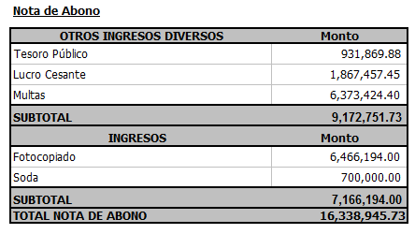
Por lo anterior, se observa una disminución en este concepto, el cuál su tendencia de un mes a otro es el aumento; no obstante, por la particularidad de las notas de abono aplicadas en este mes, su comportamiento fue contrario.

1.3.1.3. Intereses sobre inversiones

Son los intereses netos devengados, producto de las inversiones realizadas en la Contaduría Judicial de los recursos acreditados. Según los registros contables su composición a partir del 2007, es la siguiente:
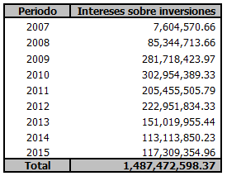

El saldo registrado al 30 de setiembre de 2016 se mantiene en ¢1.487.472.598,37.

Con el aval del señor Director Ejecutivo y la señora Sub-Directora Ejecutiva, el MBA Carlos Manuel Hidalgo Vargas, comunicó mediante correo electrónico del 12 de agosto de 2011, el procedimiento con relación a los ajustes contables producto de las diferencias entre el analítico (saldo contable) y los auxiliares contables en los registros de la cuenta 20192-8, en lo que interesa, indicó lo siguiente:

“…1.- Toda diferencia que sea igual o menor a ¢100 se ajustará sin mayor trámite, atendiéndose al principio de importancia relativa y economía procesal.

En virtud de lo anterior y en vista de que en la Contabilidad de la Cuenta 20192-8 no existen cuentas de Superávit, dichas diferencias deberán ser ajustadas (sumando o restando) en la cuenta contable de Intereses sobre inversiones, por el Subproceso de Ingresos y registrado por el Subproceso Contable conforme corresponda. Es oportuno señalar que, los ajustes que se efectúen deben ser elaborados por el Subproceso de Ingresos.

Cabe agregar que, este procedimiento es aplicado en la contabilidad del Fondo de Jubilaciones y Pensiones según lo autorizado en ese momento por la Jefatura del Departamento, Máster Walter Jiménez Sorio, hasta por la suma de ¢1.000.00.”
1.3.1.4. Intereses sobre saldos de cuentas corrientes
Son los intereses ganados de los saldos en cuenta corriente 20192-8 “Contaduría Judicial”, Cuenta 70116 “Fondo Rotatorio,” de la cuenta 179-1 “Caja Chica”, así como de las otras cuentas de caja chica de las Unidades y Subunidades administrativas.

Para el mes de setiembre de 2016, presenta un aumento de ¢71,421,778.00 producto del registro de intereses ganados acreditados en las diferentes cuentas corrientes, principalmente en la cuenta corriente 20192-8. Lo anterior, debido a que los recursos disponibles ya no se están invirtiendo, y permanecen en la cuenta. El saldo de este rubro a setiembre de 2016 es de ¢1,224,469,648.55.

1.3.1.5. Incapacidades Instituto Nacional de Seguros
Corresponde al ingreso por el subsidio de las incapacidades derivadas de los accidentes laborales de servidores judiciales, reconocidos por el Instituto Nacional de Seguros. Para el mes de setiembre de 2016 presentó un aumento de ¢99,422,906.77, reflejando un saldo de ¢1,110,706,143.88.

1.3.1.6. Incumplimiento de garantía
Se registra el ingreso por la ejecución de una garantía de cumplimiento, cuando por incumplimiento en las cláusulas del contrato por parte del proveedor se realiza el rebajo o cobro de la multa respectiva. Lo anterior con la finalidad de compensar el perjuicio económico ocasionado con ello a la Institución.

- Con respecto al mes de agosto de 2016, se contabiliza un incremento de ¢19,644,890.00, producto de ejecuciones realizadas en este mes.
El saldo de esta cuenta para el mes de setiembre de 2016 es de ¢439,551,912.08.

1.3.1.7. Cobro administrativo
Corresponde al saldo de efectivo de los abonos efectuados a las deudas del cobro administrativo, que se explican en el punto 1.3.2.6 más adelante en este informe. El saldo de esta cuenta registra para el mes de setiembre de 2016 un incremento de ¢5,472,779.36, producto del registro de los abonos efectuados al cobro administrativo, presentando un saldo de ¢376,458,351.01.

1.3.1.8. Ingreso por fotocopiado acumulado
Esta cuenta registra los recursos de conformidad con el ítem 1.4.1.1 y en acatamiento a lo dispuesto por el Consejo Superior en la sesión 21-14 celebrada el 11 de marzo de 2014, artículo LXVIII, en la cual acogió la recomendación 4.1 emitida por la Auditoria Judicial en su informe 244-49-AF-2017, referente al registro del alquiler de espacio en instalaciones del Poder Judicial para el servicio de fotocopiado como un ingreso, la cual se amplía en el ítem indicado. Lo anterior, debido a que la Contaduría Judicial no posee un superávit del período o acumulado y al concluir el período se deben cerrar las cuentas de ingreso, por lo que al final de cada período se deberá trasladar el saldo a este pasivo, identificado dentro del grupo de “Recursos Propios”. Para este mes no hubo movimientos y se mantiene un saldo a setiembre de 2016 de ¢63.883.145,15.

1.3.1.9. Sobrantes Caja Chica
Corresponde a los sobrantes de caja chica de este Macroproceso, así como de las cajas chicas de las diferentes Unidades y Subunidades Administrativas. Al 30 de setiembre de 2016, existe un aumento de ¢38,876.62 con respecto al mes anterior, reflejando un saldo de ¢16,083,726.71.

1.3.1.10. Ingresos alquiler soda acumulado
Esta cuenta registra los recursos de conformidad con el ítem 1.4.1.2 y en acatamiento a lo dispuesto por el Consejo Superior en la sesión 21-14 celebrada el 11 de marzo de 2014, artículo LXVIII, en la cual acogió la recomendación 4.1 emitida por la Auditoria Judicial en su informe 244-49-AF-2017, referente al registro del alquiler de espacio en instalaciones del Poder Judicial para el servicio de soda como un ingreso, la cual se amplía en el ítem de cita. Lo anterior, debido a que la Contaduría Judicial no posee un superávit del período o acumulado y al concluir el período se deben cerrar las cuentas de ingreso, por lo que se traslada el saldo a este pasivo identificado dentro del grupo de “Recursos Propios”. Para este mes no hubo movimientos y se mantiene el saldo de ¢14.066.500,00.

1.3.1.11. Cheques con más de cuatro años
Corresponde a cheques emitidos y que no fueron cambiados por sus beneficiarios, en su mayoría de la cuenta corriente 144615-0, por ¢10.814.361,20 registrados desde 1993 hasta el 2000, e ILANUD, Cuenta Bancaria 129360-5 por ¢1.632.879,04, registrados desde 1993 hasta 1995, entre otros. Es importante aclarar que estos recursos se consideran de manera definitiva como ingresos de la institución, luego de haber transcurrido el plazo de 4 años desde la emisión del cheque; conforme lo estipulado en el Código de Comercio en el artículo 984. En setiembre de 2016 esta cuenta presenta un incremento de ¢268,360.00, mostrando un saldo de ¢13,387,596.86.

1.3.1.12. Pérdida de documentos
Los ingresos registrados provienen de cuotas por reposición del carné de identificación, extraviados por los empleados judiciales u otros. En setiembre de 2016 este rubro aumentó en ¢82,590.00 y refleja un saldo de ¢8,834,223.25.

1.3.1.13. Garantías Ambientales
Esta partida es la contracuenta del item 1.2.4 de este informe, y corresponde a la Garantía Ambiental correspondiente al proyecto “Tercera Torre de los Tribunales de Justicia de Limón”, por un monto de ¢2.804.375,00. Referente a este rubro, es importante indicar que aún cuando son recursos propios, no se encuentran depositados en la cuenta bancaria de la Cuenta 20192-8, por ser una garantía. Por lo expuesto, se mantiene un auxiliar contable independiente, que muestre el saldo no disponible para trasladar al Ministerio de Hacienda. En setiembre de 2016 esta cuenta no presenta movimientos y mantiene el saldo de ¢2.804.375,00.

1.3.2. Cuentas por Pagar Terceros:
Incluye sumas que se deben cancelar a personas físicas o instituciones según corresponda, mismas que se detallan y explican seguidamente:

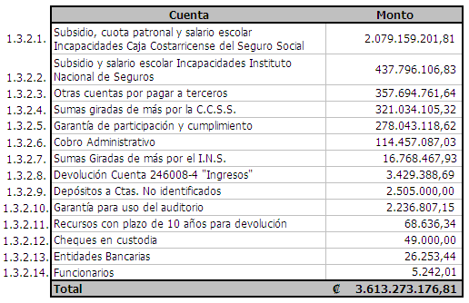

1.3.2.1. Subsidio Incapacidades Caja Costarricense de Seguro Social
Esta cuenta de pasivo es paralela a la Cuenta por Cobrar de Incapacidades de la Caja Costarricense de Seguro Social, de la cual se hace referencia en el punto 1.2.1 de este informe, está conformada por las subcuentas de subsidios, cuota patronal y salario escolar de enfermedad, maternidad y fase terminal, así como de accidentes de tránsito, aumentarán con el registro de nuevas boletas de incapacidades adeudadas al Poder Judicial y disminuirá con las amortizaciones que se efectúen sobre las mismas, de manera que el saldo comprenda el pasivo existente por cancelar a la institución. El saldo de efectivo de los abonos efectuados se registrará en la cuenta por pagar de incapacidades de la CCSS que se menciona en el punto 1.3.1.1 de manera que se determinen los ingresos disponibles del Poder Judicial por este concepto.

El saldo de esta cuenta se conforma de las siguientes partidas:
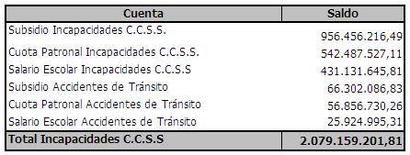

Con respecto al mes de agosto 2016 registra un aumento de ¢171,007,956.00 producto del registro de la inclusión de boletas de subsidios, en contraposición con los pagos efectuados, así como ajustes contables realizados por el Subproceso de Ingresos. Los abonos se reclasifican de esta cuenta a la cuenta por pagar de incapacidades de la CCSS que se menciona en el punto 1.3.1.1.

En relación con las sumas pendientes de acreditar por parte de la CCSS, se llevaron a cabo reuniones durante agosto de 2013 por parte de colaboradores del Subproceso de Ingresos, Proceso de Tesorería y la Dirección de Tecnología de la información, con funcionarios del Área de Aseguramiento y Fiscal de Servicios, y el Subárea Asesoría Prestaciones en Dinero de la CCSS, con la finalidad de agilizar los pagos respectivos.

De conformidad con la información proporcionada por el Subproceso de Ingresos, se continúa con el seguimiento de las gestiones de cobro y verificación de los pagos, a fin de recuperar las sumas adeudadas por la CCSS y el INS, por concepto de incapacidades de enfermedad, maternidad, fase terminal y accidentes de tránsito. Sobre el particular, se han realizado varias reuniones con personeros de la CCSS, a fin de coordinar aspectos operativos, dentro de los cuales destacan la comunicación entre los sistemas de ambas instituciones y así lograr mayor celeridad, control y depuración de los casos pendientes de pago, al respecto, se emitieron las siguientes minutas:

Reunión según Minuta Nº 1 del 28 de marzo de 2014, con el objetivo de analizar un intercambio de información entre la CCSS y el Poder Judicial relativo a las incapacidades de los empleados judiciales. En este sentido, se expuso la necesidad de acceder a los datos de pago de la CCSS de los servidores judiciales que se incapacitan, para determinar el monto a recuperar por parte del Poder Judicial y consolidar los controles que existen.

Los Profesionales en Informática de la CCSS y el Poder Judicial realizaron una reunión para definir un enlace entre dichas instituciones, según minuta Nº 2 del 29 de abril de 2014, con el objetivo de conocer y discutir los tipos de información que requiere el Poder Judicial y la viabilidad con la que podrían obtenerse según prioridades y disponibilidad de recursos a lo interno de T. I. de la CCSS.

Así mismo, el Subproceso de Ingresos mantiene el seguimiento de los casos pendientes de cuota patronal (9.25%) sobre incapacidades canceladas; por medio de correo electrónico del 28 de abril de 2014, el Inspector de Leyes y Reglamentos de la Subárea de Estudios Especiales Servicios de la CCSS, indicó que ya fueron preparados los informes de lo correspondiente a subsidios del año 2012, los cuales estaría trasladando con los vistos buenos. Al respecto, con correo del 7 de agosto de 2014, se indicó por parte de la CCSS al Subproceso de Ingresos:

Dichos informes se encuentran aún en trámite, esto porque la demanda de casos en mayo y junio de 2014, ha sido bastante alta, además los casos deben ser atendidos y revisados muy detalladamente, debido a la complejidad, cantidad de trabajadores y altos montos a cancelar. En la medida de lo posible los casos serán pasados a jefatura, para su revisión y visto bueno, y posteriormente al área de Tesorería para su respectiva cancelación. Cabe indicar que la atención de cada caso, requiere la revisión minuciosa y detallada de trabajadores, montos a pagar, salarios, etc., por lo que el procedimiento podría ser lento, según la complejidad de estos.

Al respecto, para agosto de 2014, la CCSS procedió a cancelar la suma de ¢251.028.440,84 de periodos anteriores. Con correo del 10 de noviembre de 2014, el Subproceso de Ingresos informó que la CCSS procedió a cancelar los informes de inspección 1238-00643-14I y 1238-00655-14I, continúan con el seguimiento de las sumas adeudadas. Además, se da seguimiento, por parte de las Áreas encargadas de este Macroproceso, de lo correspondiente a salario escolar del año 2011.

En relación con las sumas adeudadas por la CCSS al Poder Judicial, se consultó al Subproceso de Ingresos sobre las gestiones efectuadas para su cancelación, ese Subproceso con correo del 10 de febrero de 2015, suministró el acuerdo del Consejo Superior de sesión 6-15 artículo LXXIII del 22 de enero de 2015, el cual transcribe que la Gerencia Financiera de la CCSS con oficio GF-42.486 del 12 de diciembre de 2014, recibido el 19 de diciembre de 2014, el cual con referencia a las sumas adeudadas por la CCSS al Poder Judicial de incapacidades de enfermedad, maternidad, fase terminal, accidentes de tránsito, así como cuota patronal y salario escolar, expone en lo que interesa:

“[…] En razón de lo esbozado y para efectos de atender la gestión presentada por el Poder Judicial, se instruye a la Dirección Financiero Contable, a fin de que en el plazo de seis meses a partir del recibo de la presente, revise, determine y cancele al Poder Judicial, lo que en derecho corresponda, conforme a los supuestos determinados por la Administración Activa y la normativa institucional, debiendo indicar en el Sistema de Registro, Control y Pago de Incapacidades, el detalle de las acciones realizadas y la procedencia de las mismas. Asimismo, y con el fin de fortalecer el control interno, se dispuso por parte de la CCSS brindar acceso al detalle de la información a su representada, con el fin de facilitar la labor de conciliación que a lo interno realiza el Poder Judicial, para ello, se les ha facilitado archivos con información de las bases de datos del Sistema de Registro, Control y Pago de Incapacidades (RCPI), del año 2007 al 2013. Además, se le permitió acceso al perfil “Usuario de Consulta” y se ha propiciado reuniones con los funcionarios de ambas instituciones para que se dé una cooperación bilateral en cuanto a facilitar el acceso a la información contenida en sistemas, para concluir la atención de casos […]”

Así mismo, mediante dicho acuerdo del Consejo Superior, se solicitó trasladar la gestión a la Dirección Ejecutiva y al Departamento Financiero Contable para el análisis y que se informe a ese Consejo lo que corresponda.

El Subproceso de Ingresos generó el oficio 267-TI-2015 del 13 de febrero del 2015, mediante el cual informó a la Dirección Ejecutiva, el saldo actual de las cuentas por cobrar a la CCSS, así como, la reversión de 1256 boletas de incapacidades por cobrar, en amparo de la resolución 1411-2014 de la Dirección Ejecutiva del 10 de abril de 2014, las cuales corresponden a boletas que la CCSS no canceló en su totalidad, siendo que tenían saldos de hasta quince mil colones pendientes, lo anterior en aras del principio jurídico de economía procesal, con el fin de no generar más costos a la Administración por los reclamos que se presentan a la CCSS, sin certeza de su recuperación.

Por otra parte, con oficio 305-TI-2015 del 11 de febrero del 2015 dicho Subproceso comunicó a la CCSS las boletas que están pendientes de conformidad con el Sistema de Gestión Administrativa de este Poder Judicial para lo que corresponda. En respuesta, la CCSS remitió el oficio ATG-442-2015, del 26 de febrero del 2015, el cual atendía la consulta de los anexos del uno al tres. Con relación a esta respuesta, se remitió el oficio Nº 556-TI-2015, del 25 de marzo del 2015, que fue atendido por la CCSS con el oficio Nº SAPD-271-2015, del 12 de mayo del 2015. Referente a estos anexos se remitió a la CCSS el oficio Nº 1066-TI-2015 del 11 de junio del 2015, atendido por la CCSS con el oficio Nº SAPD-599-2015 del 24 de setiembre del 2015, así como el oficio Nº 2295-TI-2015 del 26 de noviembre del 2015, atendido con oficio Nº SAPD-041-2016 del 26 de enero de 2016. Conforme las respuestas brindadas por la CCSS, se remitió el oficio Nº 239-TI-2016 del 5 de febrero de 2016 y el oficio 536-TI-2016 de fecha 29 de marzo de 2016, este último fue respondido con el oficio Nº SAPD-318-2016 del 9 de junio de 2016. El Subproceso de Ingresos mantiene a la fecha el seguimiento correspondiente.

Referente al oficio 305-TI-2015, la CCSS remite el oficio Nº ATG-581-2015, del 12 de marzo del 2015, el cual atiende la consulta del anexo cuatro. Con relación a esta respuesta, se remite el oficio Nº 728-TI-2015, del 22 de abril del 2015, que fue atendido por la CCSS con el oficio Nº SAPD-273-2015, del 12 de mayo del 2015. Adicionalmente se remitió a la CCSS los oficios Nos. 1348-TI-2015 y 1544-TI-2015 del 15 de julio del 2015 y 14 de agosto del 2015 respectivamente, los cuales fueron atendidos con los oficios Nº SAPD-045-2016 y SAPD-044-2016. El Subproceso de Ingresos remitió correo electrónico a la CCSS el 17 de febrero de 2016, como parte del seguimiento al oficio Nº SAPD-044-2016 y remitió oficio 612-TI-2016 del 5 de abril de 2016. El Subproceso de Ingresos se encuentra con el seguimiento respectivo.

De igual forma, la CCSS atiende la consulta de los anexos cinco y siete mediante los oficios Nº ATG-951-2015 y ATG-952-2015, respectivamente, ambos de fecha 28 de abril del 2015, y recibidos en este Macroproceso el 5 de mayo del 2015. Posteriormente, con el oficio Nº ATG-976-2015 de la CCSS, del 30 de abril del 2015, y recibido en este Macroproceso el 13 de mayo del 2015, la CCSS atiende la consulta del anexo 8. Los oficios Nos. ATG-951-2015, ATG-952-2015 y ATG-976-2015, fueron analizados por parte del Subproceso de Ingresos y se comunicaron los resultados a la Dirección Ejecutiva con el oficio Nº 1197-TI-2015, del 20 de julio del 2015. En adición se confeccionó para la CCSS los oficios Nos. 1339-TI-2015 y 2138-TI-2015 del 14 de julio del 2015 y 4 de noviembre del 2015 respectivamente, y la CCSS atiende el Nº 2138-TI-2015 a través del oficio Nº SAPD-296-2016 del 3 de junio de 2016. La Dirección Ejecutiva trasladó el oficio Nº 1197-TI-2015 a la Secretaría General de la Corte, a través del oficio Nº 4080-DE-2015, del 4 de agosto del 2015, para conocimiento del Consejo Superior. Asimismo, se remitió el oficio Nº 2149-TI-2015 del 6 de noviembre de 2015 y se da seguimiento a las boletas pendientes a través del oficio Nº 2361-TI-2015 del 9 de diciembre de 2015, adicionalmente se remiten los oficios 538-TI-2016 del 29 de marzo de 2016, el cual es reiteración de los oficios Nº 1339, 2149 y 2361-TI-2015, y adicionalmente el 616-TI-2016 del 5 de abril de 2016. La CCSS remite el oficio SAPD-319-2016 del 9 de junio de 2016 en atención del oficio 538-TI-2016. A la fecha el Subproceso de Ingresos mantiene el seguimiento pertinente.
En atención al anexo seis del oficio Nº 305-TI-2015, la CCSS remite el oficio Nº ATG-1723-2015, del 5 de agosto del 2015, el cual fue recibido en este Macroproceso el 10 de agosto del 2015. El Subproceso de Ingresos analizó su contenido e informó a la Dirección Ejecutiva los resultados mediante oficio Nº 2155-TI-2015 del 6 de noviembre de 2015 y da seguimiento a las boletas pendientes con oficios Nº 2373-TI-2015 del 14 de diciembre de 2015. Con oficio 614-TI-2015 fechado 5 de abril de 2016 se reitera el Nº 2373-TI-2015. Con oficio Nº SAPD-280-2016 del 2 de junio de 2016 la CCSS atiende consulta de oficio Nº 2373-TI-2016, según consulta al Subproceso de Ingresos del 22 de setiembre de 2016.

Con oficio Nº ATG-1332-2015 de la CCSS, del 16 de junio del 2015, y recibido en este Macroproceso el 23 de junio del 2015, la CCSS atiende la consulta del anexo nueve, el cual fue analizado por el Subproceso de Ingresos, y se emitió el oficio Nº 1618-TI-2015 del 20 de agosto del 2015, para la CCSS; así como el oficio Nº 1617-TI-2015 del 25 de agosto del 2015, dirigido a la Dirección Ejecutiva. De este último oficio, mediante acuerdo tomado por el Consejo Superior del Poder Judicial, en la sesión N° 82-15 celebrada el 16 de setiembre del año en curso, el Consejo toma nota del informe rendido por la máster Ana Eugenia Romero Jenkins, Directora Ejecutiva y solicita a la Junta Directiva de la Caja Costarricense de Seguro Social el pronto pago de las sumas que se adeudan al Poder Judicial, e indica a la Dirección Ejecutiva y al Departamento Financiero Contable dar seguimiento al pago de las sumas adeudadas. De igual forma, se remitió a la CCSS el oficio Nº 2199-TI-2015 del 16 de noviembre de 2015, el cual fue atendido con oficio Nº SAPD-098-2016 del 18 de febrero de 2016, generando respuesta por parte del Subproceso de Ingresos a través del oficio Nº 739-TI-2016, pendiente de contestar a la fecha. Adicionalmente se enviaron oficios Nos. 71-TI-2016 del 13 de enero de 2016, 566-TI-2016 del 31 de marzo de 2016, y 712-TI-2016 del 19 de abril de 2016. Cabe mencionar, se remitió respuesta mediante oficio SAPD-322-2016. Al respecto, el Subproceso de Ingresos mantiene el seguimiento de estos oficios.

Respecto al anexo 10 del oficio Nº 305-TI-2015, es atendido por la CCSS con el oficio Nº ATG-2644-2015 del 3 de diciembre del 2015, recibido en el Macroproceso Financiero Contable el 9 de diciembre del 2015. El resultado del análisis efectuado por el Subproceso de Ingresos se comunicó a la Dirección Ejecutiva a través del oficio Nº 139-TI-2016 del 27 de enero de 2016 y se dio seguimiento ante la CCSS con el oficio Nº 142-TI-2016 del 25 de enero de 2016. Adicionalmente, se remitió oficio Nº 865-TI-2016 del 12 de mayo de 2016, el cual fue atendido con oficio Nº SAPD-363-2016. Por otra parte, se reitera el cobro mediante oficio 1319-TI-2016. A la fecha se mantiene el seguimiento respectivo.

1.3.2.2. Subsidio Incapacidades Instituto Nacional de Seguros
Esta cuenta de pasivo es paralela a la Cuenta por Cobrar de Subsidios de Incapacidades del Instituto Nacional de Seguros, de la cual se hace referencia en el punto 1.2.3 de este informe, la misma aumentará con el registro de nuevas boletas de incapacidades adeudadas al Poder Judicial y disminuirá con las amortizaciones que se efectúen sobre las mismas, de manera que el saldo comprenda el pasivo existente por cancelar a la institución. El saldo de efectivo de los abonos efectuados se registrará en la cuenta por pagar de incapacidades del I.N.S, que se menciona en el punto 1.3.1.5., de manera que se determinen los ingresos disponibles del Poder Judicial por este concepto.

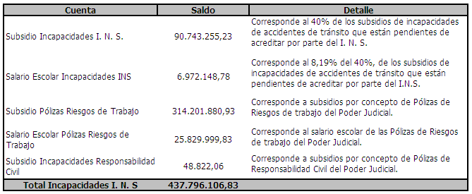

1.3.2.3. Otras cuentas por pagar a terceros
Comprende sumas que están pendientes de girar principalmente por los siguientes conceptos:

1. ¢38.294.572,23, recursos que originalmente se encontraban depositados en la cuenta 236639-8 denominada “Cuota Obrera C. C. S. S.”, cuya finalidad era la recepción y custodia temporal de los créditos que ejecutaba el Departamento de Gestión Humana producto de las sumas que rebajaba a cada empleado judicial, por concepto de cuotas obrero patronales, que posteriormente eran canceladas al Sistema Centralizado de Recaudación del Estado (SICERE) cada mes; sin embargo al momento de liquidar se reflejaban diferencias entre las cargas obrero patronales que correspondían al SICERE y lo que realmente se depositaba en la cuenta, esas diferencias en algunos casos eran positivas y en otros negativas. En el año 2007 la cuenta se cerró y se realizó el traslado por el saldo que había en dicha cuenta a la cuenta 20192-8.

Este Macro Proceso mediante oficio 172-TI-2011 del 2 de febrero de 2011, consultó a la Dirección Ejecutiva sobre la posibilidad de reclasificar este pasivo como “Otros Ingresos Diversos”; sin embargo, esa Dirección con oficio 1397-DE-2011 del 17 de febrero de 2011, indicó que se debe mantener la clasificación actual de la Cuenta por Pagar ya que los derechos de los servidores sobre estos recursos no prescriben. Al respecto el Subproceso de Ingresos mediante correo electrónico del 29 de julio de 2011, informó que los recursos serán devueltos ante solicitud de parte, y que para tal caso se realizará el estudio pertinente para determinar si corresponde su devolución.

2. Adicionalmente, esta cuenta incluye el saldo de ¢9.909.000,00 provenientes de la venta del bien inmueble, registrado con matrícula 48327, plano L-0988960-1991, ubicado en el distrito de Guápiles, cantón de Pococí de la provincia de Limón. Entre otros recursos.

3. En octubre 2015 se registra la devolución de ¢5.000.000,00 efectuada por SETENA, referente a la Garantía Ambiental del proyecto de los Tribunales de Justicia de Grecia, el cual ya concluyó. Asimismo, se efectuó el traslado de fondos para sustentar la Garantía Ambiental correspondiente al proyecto “Tercera Torre de los Tribunales de Justicia de Limón”, por un monto de ¢2.804.375,00, registrado contablemente en el mes de diciembre de 2015, de conformidad con la información contable remitida por el Subproceso de Ingresos.

Por lo anterior, la devolución de la garantía del proyecto de los Tribunales de Grecia se registró contablemente como “Otras cuentas por pagar a terceros”, siendo que estos recursos deben ser trasladados al Ministerio de Hacienda. No obstante, el aporte de la garantía del proyecto de los Tribunales de Limón se tomó de los cinco millones de cita, por lo que se debitó la cuenta por pagar a terceros por ¢2.804.375,00, resultando un saldo por este concepto de ¢2.195.625,00.
Conforme lo expuesto, y como parte de los controles que se deben implementar para el seguimiento de estos recursos, se registró contablemente de forma paralela, una cuenta por cobrar para la nueva garantía, y se acreditó la cuenta por pagar “Garantías Ambientales” en virtud que una vez devueltos dichos recursos deben trasladarse oportunamente al Ministerio de Hacienda.

El saldo final de esta cuenta al 30 de setiembre de 2016 es de ¢357.694.761,64.

1.3.2.4. Sumas Giradas de más por la Caja Costarricense de Seguro Social
En enero de 2013 se realiza la apertura de esta cuenta dentro del catálogo contable de la Contaduría Judicial, con la finalidad de registrar las sumas pagadas en demasía por parte de la CCSS al Poder Judicial por concepto de Incapacidades. Para setiembre de 2016 presenta un saldo de ¢321,034,105.32, producto del incremento en la cuenta de ¢5,245,235.00.
1.3.2.5. Garantía de participación y cumplimiento
Como parte del proceso de contratación de proveedores de bienes y servicios del Poder Judicial, y cuando esto es requerido en el cartel de licitación, los oferentes ejecutan un depósito en garantía, los cuales se acreditan en la Contaduría Judicial, y una vez adjudicada la contratación, se procede con la devolución de esos recursos a los participantes con excepción del adjudicado, en este último caso, procede la devolución cuando el bien o servicio contratado es entregado a satisfacción.

Al respecto, la Asesoría Legal de la Dirección Ejecutiva emitió criterio a petición de este Macroproceso, mediante oficio 713-DE/AL-2009 del 7 de mayo de 2009, en el cual se establece el procedimiento para la devolución de las garantías no retiradas, indicando además que se debe de efectuar una publicación obligatoria en un medio oficial, en lo que interesa, el criterio emitido por esa Asesoría Legal señala:

“…el plazo prescriptivo es de diez años desde que se rindió la garantía no importa el título que sea, por lo que el Poder Judicial deberá esperar que se verifique el plazo de prescripción extintiva decenal que establece el Código Civil, para poder disponer de esos recursos por la vía presupuestaria, una vez que hayan sido canalizados por medio de la Caja Única, caso contrario, no podrá disponerse de dichos montos, los cuales se mantendrán en una cuenta corriente a nombre del Poder Judicial.” El enmarcado no es del original.

En setiembre de 2016, se registra un incremento con respecto al mes de agosto de 2016 por la suma de ¢2,245,542.84 producto de la inclusión (aporte de oferentes) de recursos por este concepto, para un saldo al 30 de setiembre de 2016 de ¢278,043,118.62.

1.3.2.6. Cobro Administrativo
Este saldo proviene de la cuenta de pasivo que se registra paralela a la Cuenta por Cobrar del Cobro Administrativo, la cual representa la parte pendiente de cobrar a los servidores del Poder Judicial o terceros, a quienes se imputa la responsabilidad de asumir deudas por daños ocasionados a vehículos de la Institución, por sumas giradas de más, o cualquier otro concepto que genere una obligación.

Esta cuenta aumentará con el registro de nuevas resoluciones de cobro administrativo, y disminuirá con la aplicación de los abonos mensuales que se efectúan mediante la planilla de los servidores activos y otros depósitos extraordinarios, de manera que refleje el pasivo existente con la Institución, producto de las deudas pendientes de cobro.

Cabe indicar que esta cuenta se complementa con el código contable de recursos propios “Cobro Administrativo”, siendo que, entre ambas cuentas al cierre de este mes, registran un saldo de ¢490,915,438.04 y de la cual se hace referencia en la nota 1.3.1.7 de este informe. A manera de resumen, el detalle de cobro administrativo es el siguiente:
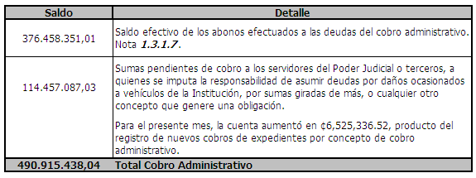
Con el oficio Nº 1777-DE-15, la MBA. Ana Eugenia Romero Jenkins, Directora Ejecutiva, comunica al Macroproceso Financiero Contable, sobre el inicio de funciones de la Dirección Jurídica del Poder Judicial, como órgano asesor técnico jurídico, de trámite, de consulta, de resolución y ejecución de procedimientos administrativos, de conformidad con el acuerdo de Corte Plena Nº 17-14, del 28 de abril de 2014, artículo XXXVI.

1.3.2.7. Sumas Giradas de más por el Instituto Nacional de Seguros
En enero de 2013 se realiza la apertura de esta cuenta dentro del catálogo contable de la Contaduría Judicial, con la finalidad de registrar las sumas pagadas en demasía por parte del Instituto Nacional de Seguros al Poder Judicial, por concepto de incapacidades, las cuales según lo indicado por el Subproceso de Ingresos se realizará a solicitud de parte. El saldo al 30 de setiembre de 2016 es de ¢16,768,467.93.

1.3.2.8. Devolución Cuenta 246008-4 “Ingresos”
Este pasivo registra el paralelo de la cuenta bancaria 246008-4 del Banco de Costa Rica, con el fin de evidenciar el saldo de la cuenta pendiente de trasladar a las cuentas de la Contaduría Judicial. Al 30 de setiembre de 2016 presenta un saldo de ¢3,429,388.69.
1.3.2.9. Depósitos a cuentas no identificados
Este rubro contempla de forma transitoria los depósitos realizados en la cuenta Nº 20192-8, los cuales no se tiene identificado el concepto o corresponden a expedientes en los que a la fecha no existe resolución en firme del despacho judicial y por tanto no se pueden registrar a la cuenta respectiva. El Subproceso de Ingresos está realizando el seguimiento respectivo para su reclasificación. Al 30 de setiembre de 2016 presenta un saldo de ¢2.505.000,00.

1.3.2.10. Garantía para uso del auditorio
Para efectuar el alquiler del auditorio del Poder Judicial se debe dar en garantía un depósito para cubrir eventuales daños producto de la realización del evento. Una vez finalizado ese evento y previa revisión de las instalaciones, se procede con la devolución de la suma acreditada por el organizador. Si estos depósitos dados en garantía no son retirados por parte de los interesados aplicará el procedimiento indicado en el punto 1.3.1.2 del presente informe. En setiembre de 2016 no hubo movimientos, mostrando un saldo de ¢2.236.807,15.

1.3.2.11. Recursos con plazo de 10 años para devolución
Producto de las cuentas por cobrar por concepto de Cobro Administrativo (Reintegros al Estado), existen particulares que realizan depósitos en demasía, lo que genera cuentas por pagar a favor de éstos. Dichas cuentas por pagar son comunicadas a la Dirección Ejecutiva con la finalidad de que se gestione su publicación en el diario oficial La Gaceta, indicándose lo siguiente:

“…en aras de resguardar el principio de seguridad jurídica, se invitan a quienes tengan interés legítimo o a sus legítimos herederos, para que en el plazo de 20 días hábiles a partir del día siguiente de esta publicación en el diario oficial La Gaceta, se presenten a retirarlos al Departamento Financiero Contable. En caso de no presentarse dentro del plazo establecido, se procederá a declarar las prescripciones correspondientes conforme al plazo decenal contemplado en el artículo 868 del Código Civil, en concordancia con el artículo 9 de la Ley General de la Administración Pública.”

En virtud de lo anterior y a solicitud del Subproceso de Ingresos fue creada dicha cuenta contable, para controlar los recursos de referencia, por lo que mensualmente ese Subproceso remite los asientos y auxiliares contables, reflejando los números de expedientes de cobro, resoluciones, Gacetas, fechas, así como los beneficiarios y su saldo actualizado. Para setiembre de 2016 no se efectuaron registros contables, mostrando un saldo de ¢68,636.34.

1.3.2.12. Cheques en custodia
Mediante solicitud del Subproceso de Ingresos con oficio N°970-TI-2015 del 27 de mayo del 2015, se solicita a la Dirección Ejecutiva la reclasificación contable de los créditos registrados en el Sistema de la Cuenta Nº 20192-8, correspondientes a “Cheques en Custodia”. En resolución a dicha solicitud la Dirección Ejecutiva autoriza con oficio N°3158-DE-2015 a que esos movimientos se registren como otros ingresos, y en lo sucesivo, para los casos que presenten la misma condición, se deberá registrar tal y como se ha indicado.

Para setiembre de 2016, presenta un saldo de ¢49,000.00, correspondiente al cheque de caja chica N° 155175-9.

1.3.2.13. Entidades Bancarias
Corresponde a intereses que se deben devolver a Entidades Bancarias, de conformidad con el auxiliar contable remitido por el Subproceso de Ingresos se le debe cancelar al Banco Nacional de Costa Rica:

¢8,005.77, de la inversión con resolución 227-10 del 15 de junio de 2010, en razón de la base de cálculo utilizada por esa entidad con respecto a la tasa pactada. Según lo indicado por ese Subproceso se cancelará una vez que el Banco solicite el pago.
¢9,871.93 registrados en junio de 2013, que con base en lo indicado por el Subproceso de Ingresos corresponde a sumas depositadas en demasía según notas de crédito 1837 y 1875 en la cuenta 2072-3, de las cuales no existe cuenta por cobrar asociada, se mantendrán en la cuenta hasta tanto el Banco solicite la cancelación.
¢8,375.74 depositados en demasía por esta entidad en la cuenta 2073-3, según nota de crédito 52, resolución 200-13, por lo que se mantendrán en la cuenta hasta tanto el Banco solicite la cancelación.
Para setiembre de 2016, esta cuenta no presentó registros contables y mantiene su saldo de ¢26,253.44.

1.3.2.14. Funcionarios
Corresponde al exceso deducido a los servidores del Poder Judicial, producto de las deudas del cobro administrativo que están pendientes de reintegrar. Para setiembre de 2016 se realizaron dos movimientos de reclasificación y devolución a funcionarios los cuales se registraron contablemente mediante los asientos Nos. Set2016-007 y Set2016-003, por lo que se disminuyó la cuenta de “Funcionarios” por un total de ¢9,008.94.

Por lo anterior, dicha cuenta refleja un saldo de ¢5,242.01.
1.4. Patrimonio
1.4.1 Ingresos:
En atención a lo acordado por el Consejo Superior en la sesión 21-14 celebrada el 11 de marzo de 2014, artículo LXVIII, en la cual se acogió la recomendación 4.1 emitida por la Auditoria Judicial en su informe 244-49-AF-2017, la cual estableció:

“Girar instrucciones al Departamento Financiero Contable para que registre los ingresos que percibe la Institución por concepto de alquiler de los centros de fotocopiado, aplicando los lineamientos establecidos en la Norma Internacional de Contabilidad para el Sector Público NICSP 13 “Arrendamientos”, de conformidad con el criterio técnico que como órgano rector en materia contable (artículo 93 de La Ley de Administración Financiera y Presupuestos Públicos) emitió la Contabilidad Nacional. Lo anterior con el fin de que dichos beneficios económicos estén correctamente registrados.”

En dicho informe, la Auditoria Judicial manifestó:

“Cuando la Comisión de Implementación de Normas Internacionales de Contabilidad para el Sector Público de la institución analizó la NICSP 16 “Propiedades en inversión”, determinó que los ingresos percibidos por el alquiler de los espacios de fotocopiado, se derivan de un contrato de concesión, donde el monto establecido es un “cannon”, que se establece simbólicamente y que se actualiza con la inflación.

Por lo tanto, es criterio de dicha Comisión que, al ser cedidos en calidad de concesión, y dado que existe una intervención administrativa de la Institución, que cede el uso de la propiedad, estos servicios no califican como un ingreso por arrendamiento operativo.

Por otra parte, dicha Comisión, considera que por las características que presenta la modalidad del cobro, esos ingresos se clasifican dentro del concepto de precios subvencionados definidos por la NICSP 23 “Ingresos de Transacciones sin Contraprestación” como un precio que no es aproximadamente igual al precio real, por lo que debe considerarse como un ingreso de transacciones sin contraprestación.

Sin embargo, es criterio de esta Auditoria que aunque los contratos de los servicios de fotocopiado jurídicamente se han conceptualizado como una concesión, dichos servicios no cumple con el requisito indispensable para clasificarse dentro de este concepto, el cual es que sea un “servicio público”, entendiéndose éste como un servicio que solo puede prestar el Estado.

Al respecto, la Unidad de Asesoría y Estudios Especiales de Contabilidad Nacional, manifiesta lo siguiente:
“…, este tipo de transacción no califica como una concesión, ya que no se está dando por uso un servicio público, ya que es un servicio privado”. El enmarcado no es del original.

Por otra parte, los diferentes arrendatarios de los servicios de fotocopiado cancelan mensualmente al Poder Judicial un monto por concepto de alquiler del local, por lo que es importante indicar que dicho monto es convenido entre las partes. Asimismo, dichos arrendatarios cobran al Poder Judicial un precio diferenciado por los servicios de fotocopiado prestados a la Institución, a los demás usuarios del servicio les cobra un precio razonable de mercado previamente establecido y ajustado de acuerdo con los índices de inflación.

Por lo anteriormente expuesto, los ingresos por el servicio en mención no pueden clasificarse dentro del concepto de precio subvencionado, tal y como lo indica la Comisión, por lo que este Despacho considera que estamos ante un contrato puro y simple de alquiler, clasificándose éste como un arrendamiento operativo...”

En cumplimiento de lo señalado, se solicitó al Subproceso de Ingresos con oficio 202-SC-2014 del 7 de abril de 2014, proceder con los ajustes y registros correspondientes en coordinación con el Subproceso Contable, para que los recursos percibidos por concepto de alquileres de las sodas y espacios para fotocopiado, se registren en la cuenta 20192-8 como ingresos y no como pasivos. Por lo tanto, para la contabilidad de abril de 2014 se procedió con la reclasificación correspondiente de los pasivos denominados alquiler de fotocopiado y alquiler de soda, a las cuentas de Ingreso. Al mes de setiembre de 2016 los saldos de las cuentas es el siguiente:
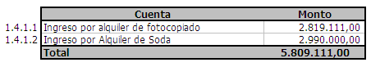
Es importante resaltar que en igual condición que el concepto de “Otros Ingresos Diversos” (punto 1.3.1.2 de este informe), los conceptos de “Ingreso por alquiler de soda” e “Ingreso por alquiler de fotocopiado” presentan este mes, una disminución, contrario a su tendencia de ir en aumento, derivada de la aplicación de las “Notas de abono” según oficio Nº 934-P-2016 del 3 de octubre de 2016.

Por lo anterior, se observa una disminución en el concepto, el cuál su tendencia de un mes a otro es el aumento; no obstante, por la particularidad de las notas de abono aplicadas en este mes, su comportamiento fue contrario.

1.4.1.1. Ingreso por alquiler de fotocopiado (Alquiler de espacio en instalaciones del Poder Judicial)
Se registran en esta cuenta aquellos ingresos de efectivo derivados del alquiler de las instalaciones del Poder Judicial, para servicios de fotocopiado de documentos. En setiembre de 2016 este rubro presentó una disminución de ¢5,312,348.00, efecto neto de los ingresos y las salidas de recursos, mostrando un saldo de ¢2,819,111.00. Ver cuadro de nota de abono aplicada en este mes en el punto 1.3.1.2., de este informe.

Lo anterior, de conformidad con los contratos de concesión suscritos entre el Poder Judicial y las siguientes personas físico y jurídico:
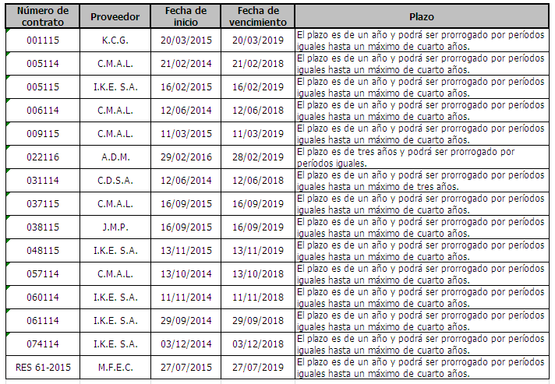

Según las consultas efectuadas al Departamento de Proveeduría Judicial vía teléfono, le corresponde a la Sección de Verificación y Ejecución Contractual del Departamento de Proveeduría Judicial, en coordinación con la Asesoría Legal, la confección de estos contratos previo a ser remitidos al Macroproceso Financiero Contable.

Conforme el oficio Nº 1911-DE-2015, del 12 de marzo del 2015, remitido al Departamento de Proveeduría Judicial, referente a los contratos que implican una concesión, el Subproceso Contable solicita por medio del oficio Nº 179-SC-2015, del 9 de abril del 2015, el inventario de los contratos vigentes que refieren a una concesión. La información de cita se requiere para la actualización de la información detallada en el cuadro anterior, como un levantamiento inicial en primera instancia, y posteriormente su actualización de forma semestral.

Según lo anterior, se solicita mediante oficio N°88-SC-2016 del 19 de febrero de 2016, al Departamento de Proveeduría Judicial remitir el inventario de los contratos suscritos entre este Poder de la República y los proveedores de los servicios de Sodas y Fotocopiado. Este oficio fue reiterado a través de los correos electrónicos del 21 de abril y 13 de junio de 2016.

En respuesta al oficio Nº 88-SC-2016, se recibió correo electrónico del 23 de junio de 2016, remitido por el Lic. Wilbert Kidd Alvarado, Jefe del Departamento de Proveeduría Judicial, en el que indica la situación actual de los contratos de fotocopiado que se encuentran vigentes.

1.4.1.2. Ingreso por alquiler de soda (Alquiler para uso de instalaciones del Poder Judicial)
Es el ingreso acumulado producto del alquiler de las instalaciones donde se ubican la soda del Primer Circuito Judicial, soda del Segundo Circuito Judicial, y soda del Complejo Médico Forense.

Lo anterior, de conformidad con los contratos de concesión suscritos entre A.S.E.N.S.A., M.A.C.R.S.A., F.B.M. y el Poder Judicial. El plazo de estos contratos podrá ser prorrogado por períodos iguales a un año hasta un máximo de cuatro años, si el Poder Judicial no comunica por escrito al contratista, con un mes de anticipación, su propósito de ponerle fin. Lo anterior, conforme el detalle del siguiente cuadro:
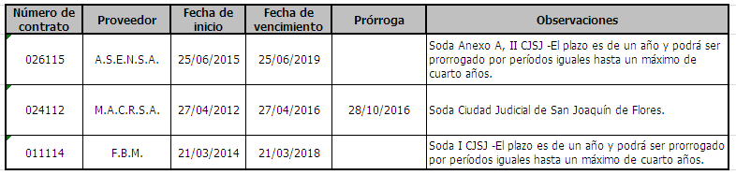
Al 30 de setiembre de 2016 presentó una disminución de ¢700,000,00. Ver cuadro de nota de abono aplicada en este mes en el punto 1.3.1.2., de este informe.
Esta información se encuentra actualizada de conformidad con lo estipulado en el último párrafo del punto 1.4.1.1 de este informe.

1.5 NOTAS COMPLEMENTARIAS
Nota 1 Activos, Pasivos y Provisiones Contingentes
  - Procesos Judiciales y/o Administrativos donde figure el Poder Judicial como demandante o demandado:

Con el fin de actualizar la información en los Estados Financieros de conformidad con las NICSP-19 y NIC-37 “Provisiones, Activos Contingentes y Pasivos Contingentes”, donde se establece que se debe realizar el reconocimiento y la valoración de las provisiones, activos y pasivos de carácter contingente, y de conformidad con el seguimiento semestral que se realiza en este Macroproceso, se consultó a la Dirección Jurídica con oficio 301-SC-2016 del 2 de junio de 2016, información relacionada con asuntos de tipo legal producto de sucesos pasados en los cuales esté involucrado el Poder Judicial, en virtud de que los principios contables establecen que por el simple hecho de figurar eventualmente el Poder Judicial como demandado o como demandante en un proceso judicial o administrativo, se debe informar mediante notas a los estados financieros la existencia de Activos o Pasivos Contingentes.

De lo anterior, la Dirección Jurídica con oficio DJ-1432-16 del 16 de junio del 2016, indicó que existen de conformidad con lo expresado por la Contraloría General de la República, mil quinientos cuarenta y siete procesos judiciales activos donde la institución involucrada es el Poder Judicial.

(…).”
- 0 -

Se acordó: Tener por rendido el informe sobre los estados financieros de la Contaduría Judicial al 30 de setiembre de 2016, y hacerlo de conocimiento de la Corte Plena y de la Auditoría. Se declara acuerdo firme.”

Atentamente,

Catalina Conejo Valverde

Prosecretaria General

cc: Dirección Ejecutiva
Departamento Financiero Contable
Sr. Manuel Araya Zuñiga, Prosecretario General de la Secretaría de la Corte
Sr. Francisco Paniagua Rodríguez, Prosecretario General de la Secretaría de la Corte
Diligencias / Refs: (12738-16)
Melany V.G

)a. La Administración Central, constituida por el Poder Ejecutivo y sus dependencias. b. Los Poderes Legislativo y Judicial, el Tribunal Supremo de Elecciones, sus dependencias y órganos auxiliares, sin perjuicio del principio de separación de Poderes estatuido en la Constitución Política.
En relación con las cuentas de cobro administrativo, incapacidades de la CCSS e INS, no corresponden a cuentas por pagar a terceros, se refiere a los pasivos que se registran paralelo a las cuentas por cobrar de dichos conceptos, de los rubros pendientes de recuperar, que conforme son abonados se trasladan a las cuentas descritas pero de recursos propios.
Mediante acuerdo del Consejo Superior de sesión 7-14 artículo LXVI del 28 de enero de 2014, se acordó en relación con los trámites de cobro administrativo para recuperar sumas adeudadas por exservidores judiciales o el resarcimiento de daños producidos por particulares a los activos del Poder Judicial, luego de realizar al menos dos gestiones de cobro, se valore la razón costo/beneficio del trámite de cobro y disponga, si procediere, la incobrabilidad de la suma de que se trate y el archivo de las diligencias por montos que no superen los ¢166,000.00.
El Subproceso de Ingresos realiza el análisis sobre el origen de los depósitos y débitos, para determinar los conceptos y proceder con los registros contables a las cuentas de la Contaduría Judicial que corresponde, principalmente son por concepto de cobros administrativos.
Un activo contingente es un activo posible, surgido a raíz de sucesos pasados y cuya existencia ha de ser confirmada por la ocurrencia, o en su caso por la no ocurrencia de uno o de más eventos inciertos en el futuro, que no están enteramente bajo el control de la entidad. Un activo contingente deberá ser revelado únicamente, hasta su confirmación, momento con el cual deberá ser registrado. Un pasivo contingente es un pasivo posible que requiere ser confirmado, para determinar si la entidad tiene o no una obligación por pagar, sea con recursos económicos o con la prestación de un servicio. Un pasivo contingente deberá ser revelado únicamente, hasta su confirmación, momento con el cual deberá ser registrado.

